Восточный детский сад «Солнышко»
Отчёт 1 июня 2019года
День первый лета, стань ещё светлей
Встречают 1 июня всюду.
Ведь этот день – защиты всех детей!
Его недаром отмечают люди!
Чтобы взрослые и дети
Жили счастливо на свете,
Что нам нужно?
Дети, мир и дружба!
Да здравствует детство – радость Земли!
Да здравствует мир на свете!
Чтоб всюду на свете росли и цвели
От бури укрытые дети.
Ребятам всей земли салют!
Пусть будет мир на свете.
Пускай счастливыми растут,
Отцам на смену дети.

Лето – самое любимое время для всех детей на нашей планете. Это весёлый отдых, походы на природу, купание в реке и много разных развлечений и приключений. Одним словом – пора каникул.
В первый день лета отмечается международный праздник – День защиты детей. Это не только весёлый и радостный праздник для детей, но ещё также напоминание родителям о том, что наши дети нуждаются в любви и постоянной заботе и защите.
Радостно, звонко, тепло и красочно прошёл главный праздник детства – День защиты детей в нашем детском саду. Все педагоги старались сделать так, чтобы этот праздник надолго запомнился детям. Мы постарались в этот день создать праздничную атмосферу и порадовать детей весёлыми играми, песнями, плясками. Звучала весёлая музыка, поднимая весёлое настроение у детей.
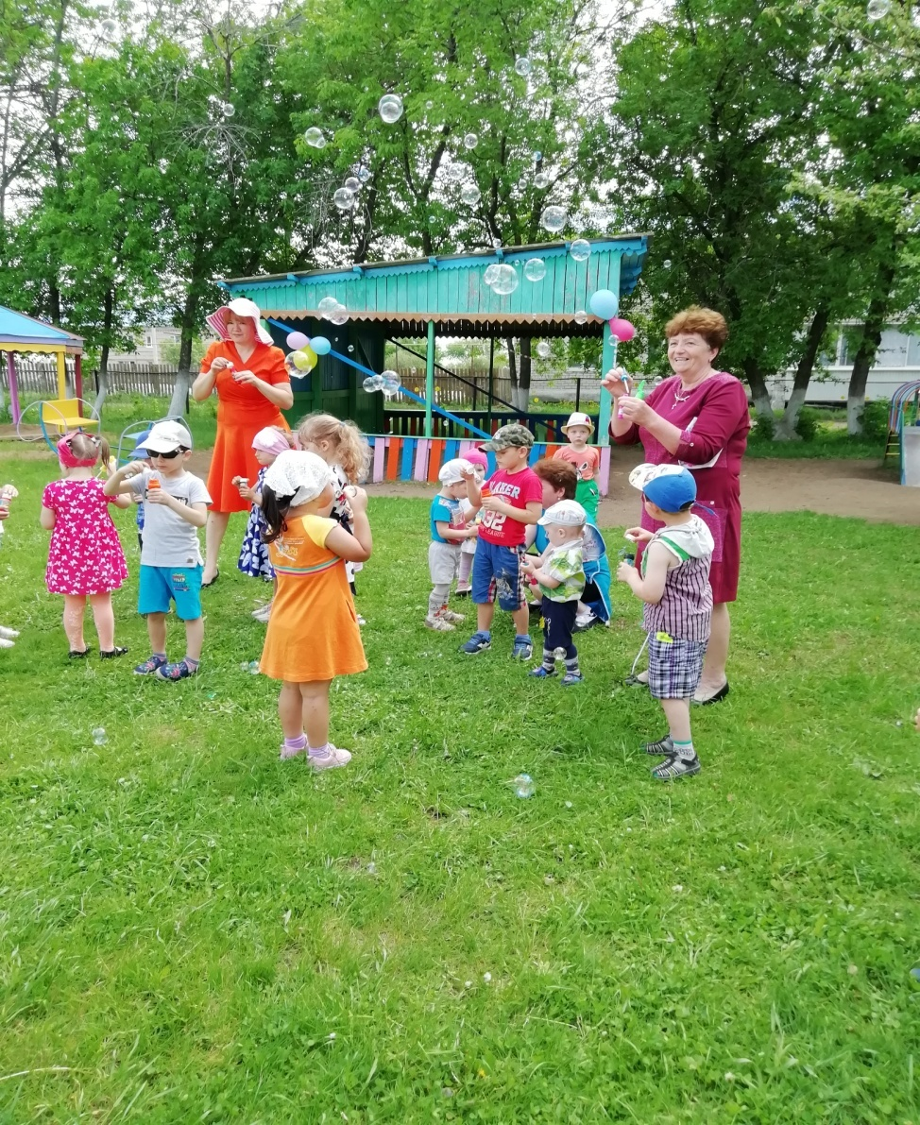
На прогулочной площадке было весело. К детям пришли в гости веселые кот Базилио и лиса Алиса, которые с ними пели детские песни, играли в весёлые игры и эстафеты и подарили детям хорошее настроение. Было приятно видеть радостные детские лица и слышать весёлый детский смех.
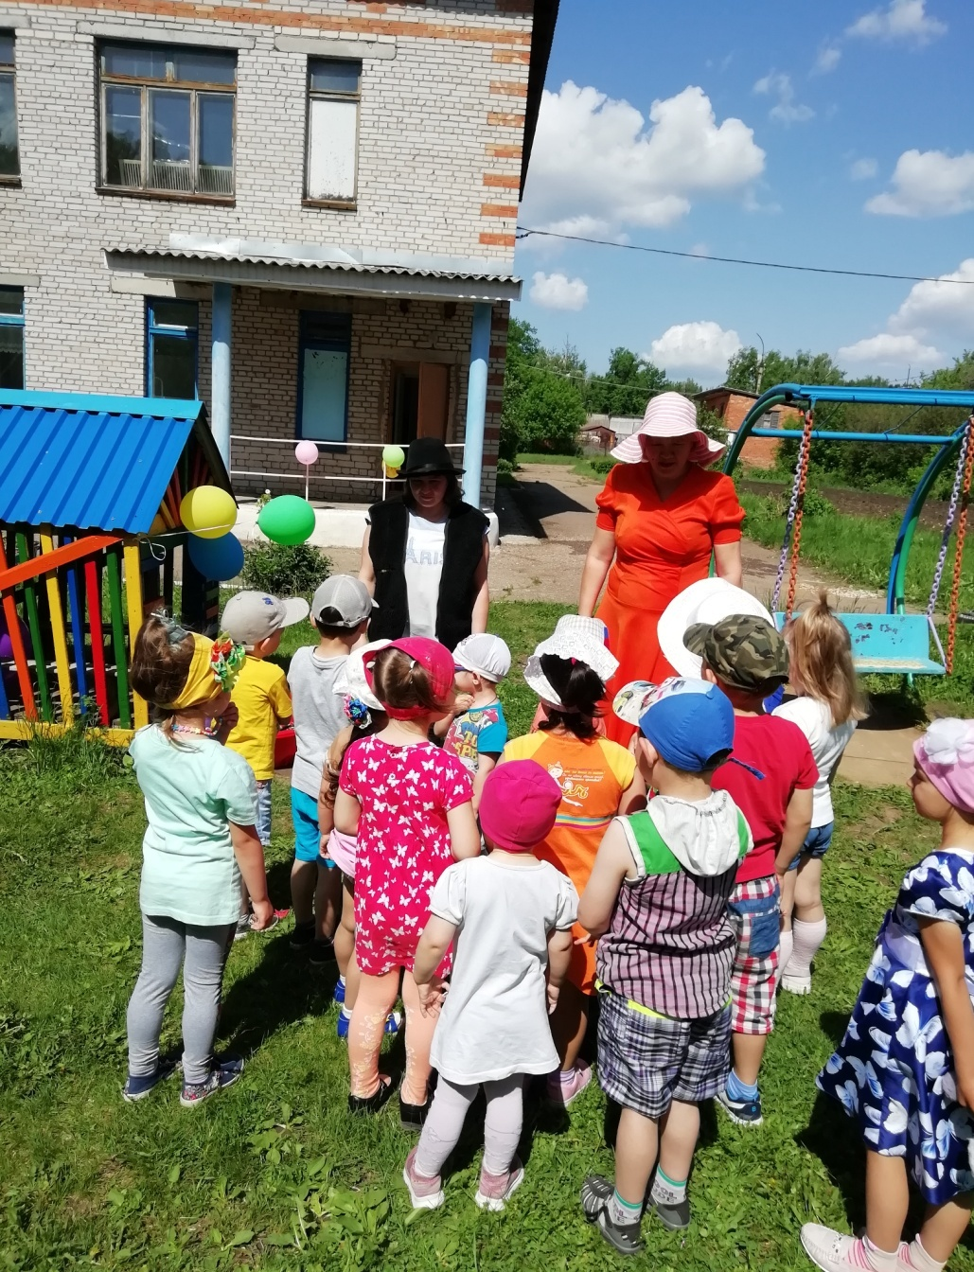
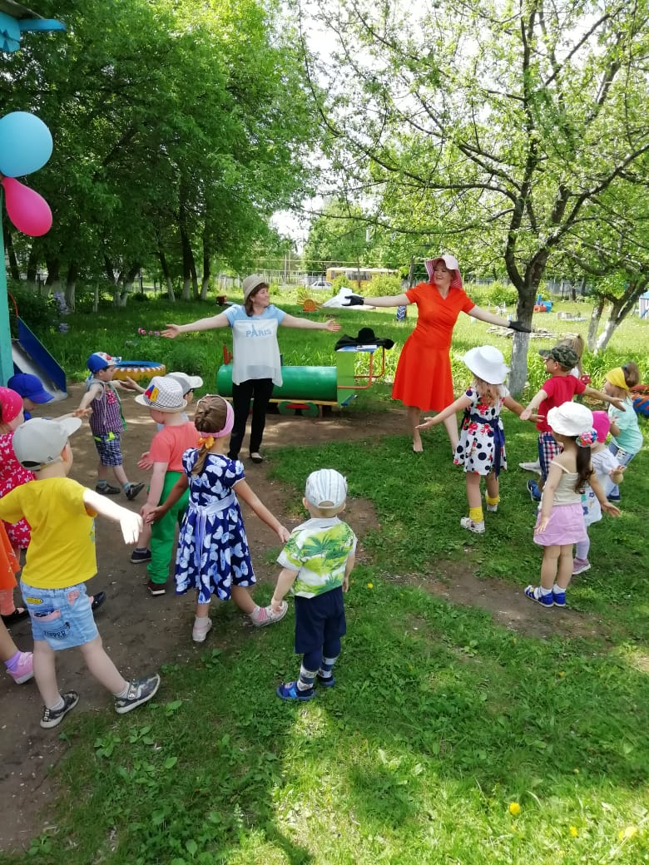
В этот день каждый ребёнок ушёл домой с воздушным шариком и унёс с собой частичку нашего тепла и заботы. В детских глазах светилось что-то такое, от чего у нас воспитателей становилось теплее на душе и мы вновь убеждаемся, что наша профессия самая добрая и лучшая на свете.
Пусть у каждого ребёнка будет детство.
Будет дом, счастливая семья.
И оставьте каждому в наследство
Клад заботы и внимания, не тая.
Пусть звучит по чаще детский смех
Будет больше радостных затей.
Мы сегодня поздравляем всех
С Днём защиты дорогих детей.й!

